Итоговое занятие в рамках проекта «Школа Богатырей»
Цель: развитие психофизических качеств
Задачи: развивать такие психофизические качества, как силу;
закреплять навыки выполнения броска мяча различными способами;
воспитывать любовь к спорту.
Используемый материал:
1. Часть. Ходьба в шеренге по одному.
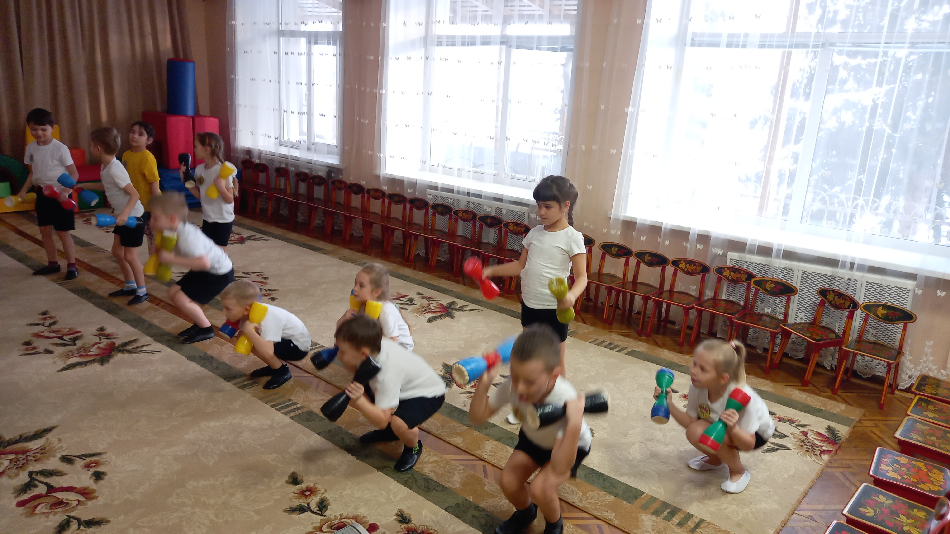
Подскоки, руки на поясе.
Бег вперед.
Бег с захлестом голени.
Бег с подниманием колен.
Бег в другую сторону.
Бег спиной вперед.
2. Часть. Перестроение в две колонны.
Комплекс ОРУ с гантелей.
1. Упражнение
И.п. основная стойка, гантели внизу.
1- шаг правой вперед, гантели верх, вдох;
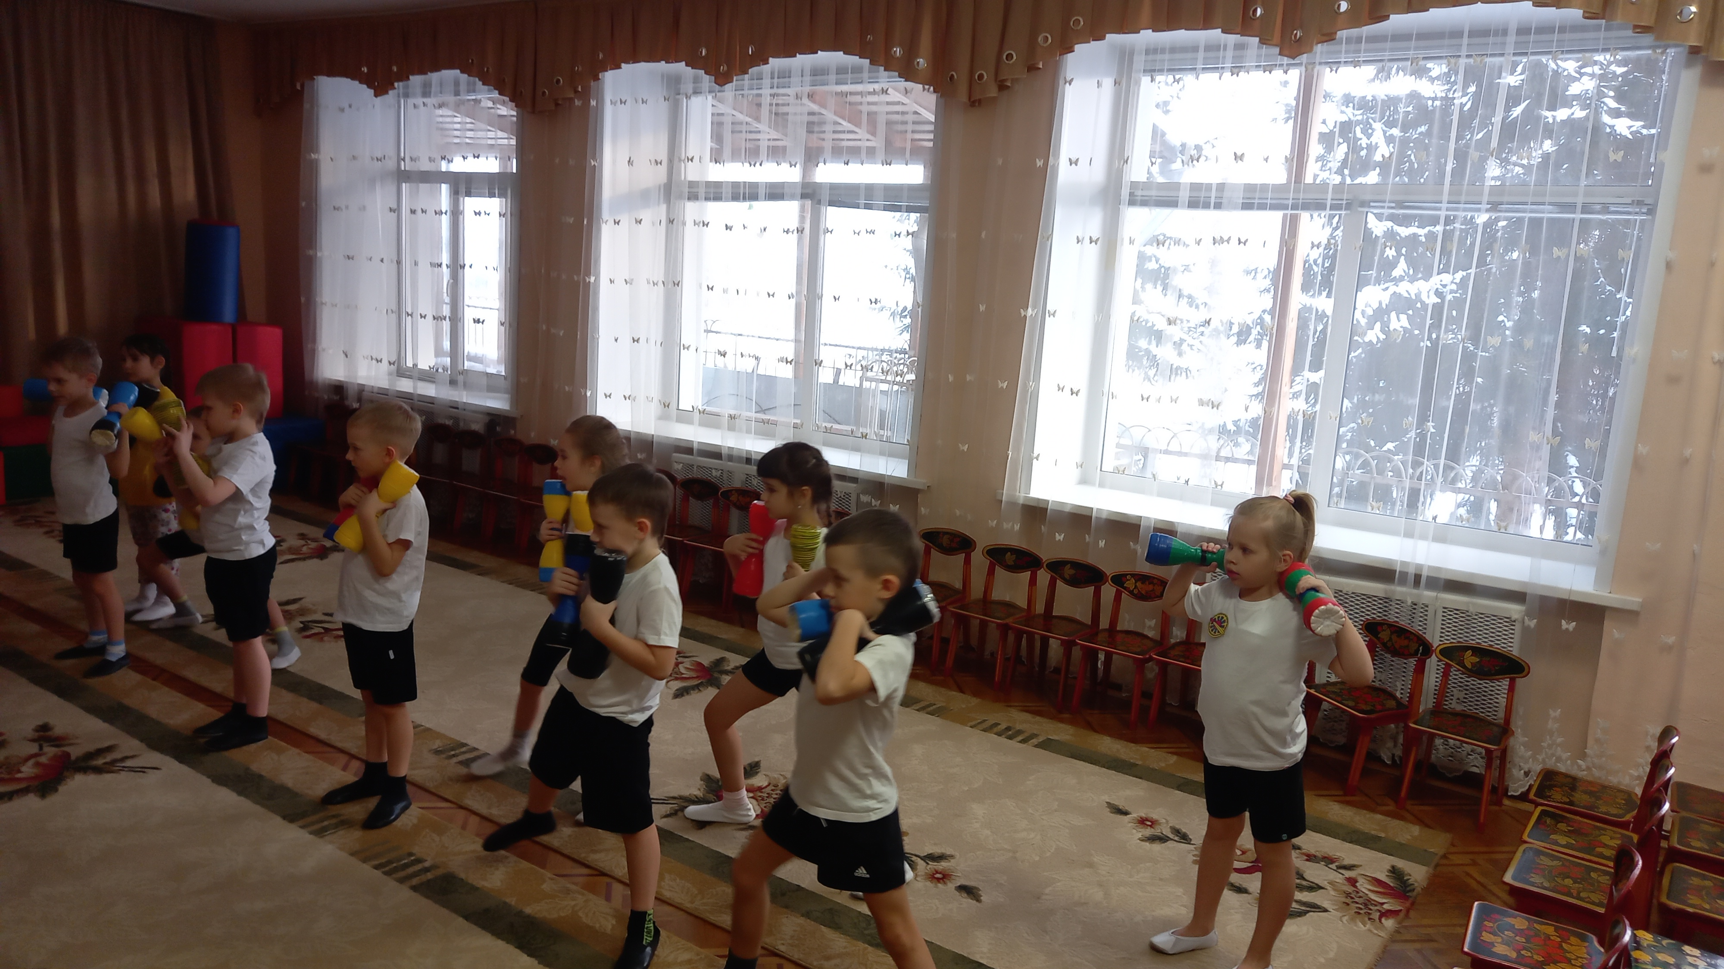
2- И.п.
3-4 – тоже с другой ноги.(6–8 раз.);
2. Упражнение
И.п. основная стойка, гантели низу.
1- правое плечо верх, вдох;
2- И.п.
3-4 – тоже другим плечом. (6-8раз.)
3. Упражнение
И.п. стойка ноги врозь, гантели к плечам.
1- гантели вверх, выдох;
2- И.п. выдох;
3- гантели в стороны вдох;
4-И.п. выдох (6 – 8 раз.)
4. Упражнение
И.п. стойка ноги врозь, гантели к плечам.
1- поворот туловища вправо, левую гантель вперед, выдох;
2- И.п. вдох;
3- поворот туловища влево, правую гантель вперед, выдох;
4- И.п. вдох (6 – 8 раз.)
5. Упражнение
И.п. стойка ноги врозь, гантели к плечам
1- наклон туловища вправо, левую гантель вверх, выдох;
2- И.п. выдох;
3- наклон туловища влево, правую гантель вверх, выдох;
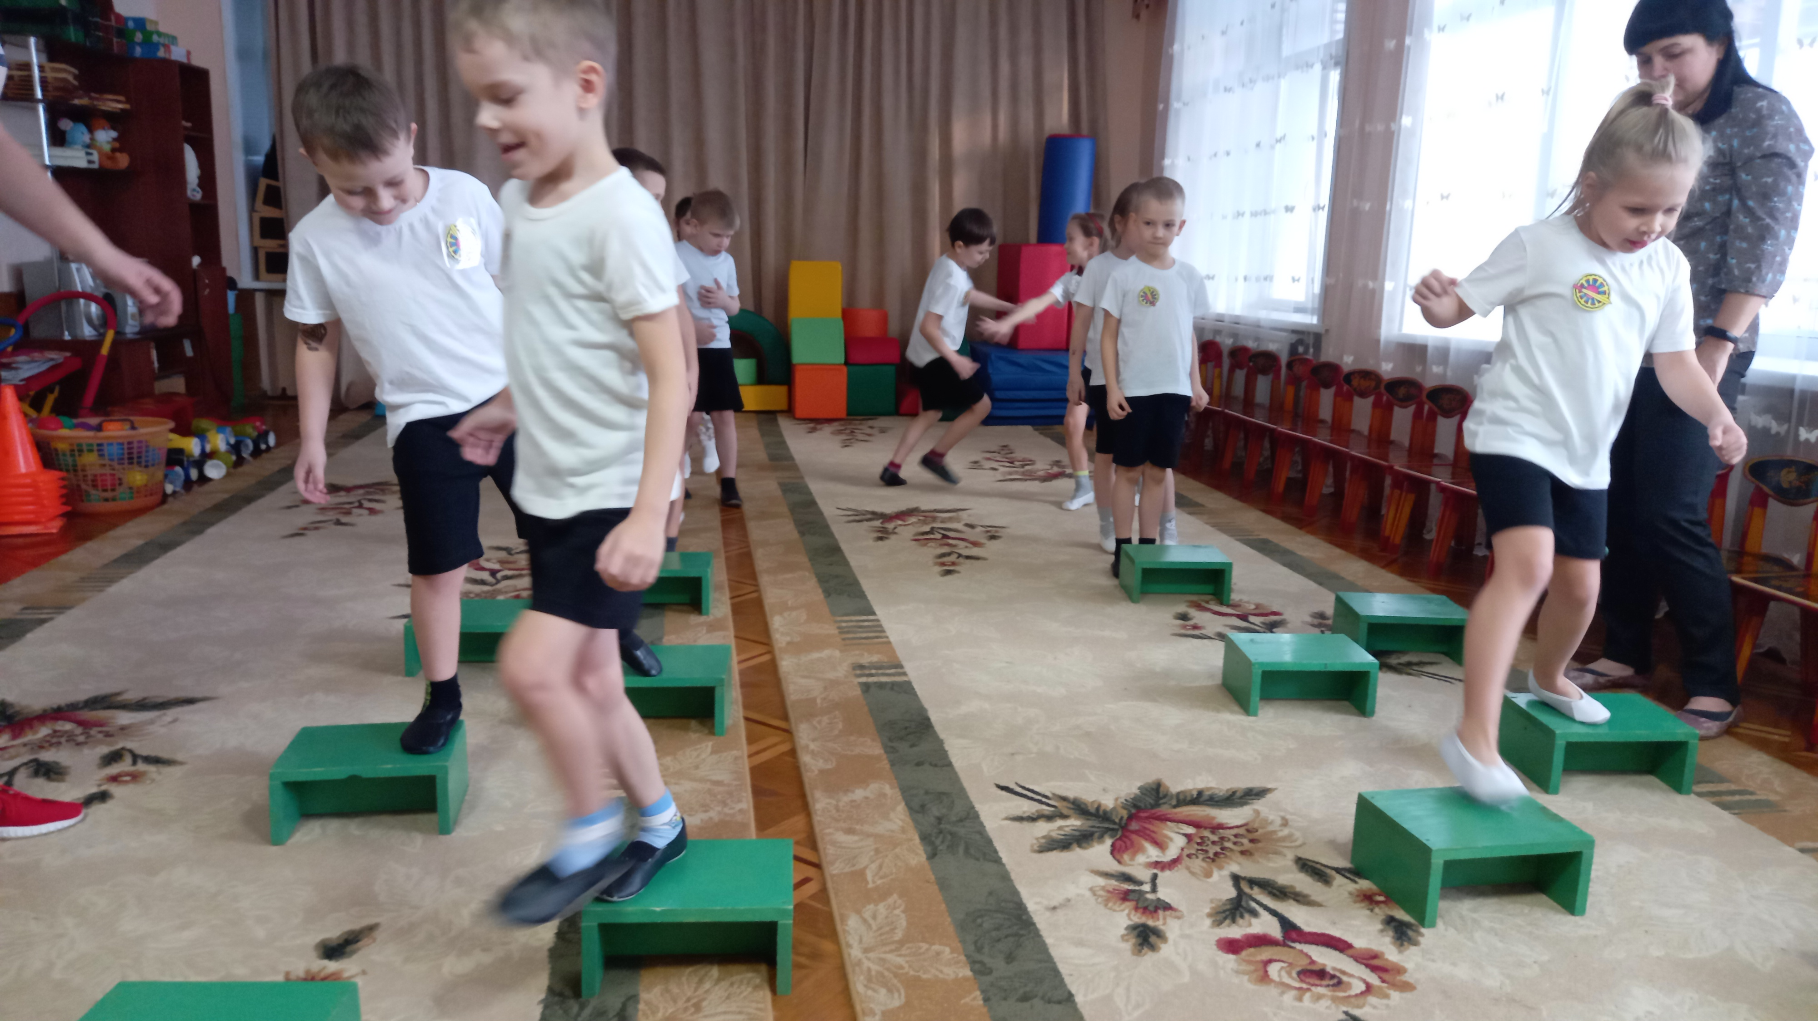
4- И.п. вдох.
6. Упражнение
И.п. стойка ноги врозь, гантели внизу.
1- присесть, гантели к груди, выдох;
2- И.п. вдох;
3- присесть, гантели за спину, выдох;
4-И.п. вдох
7. Упражнение
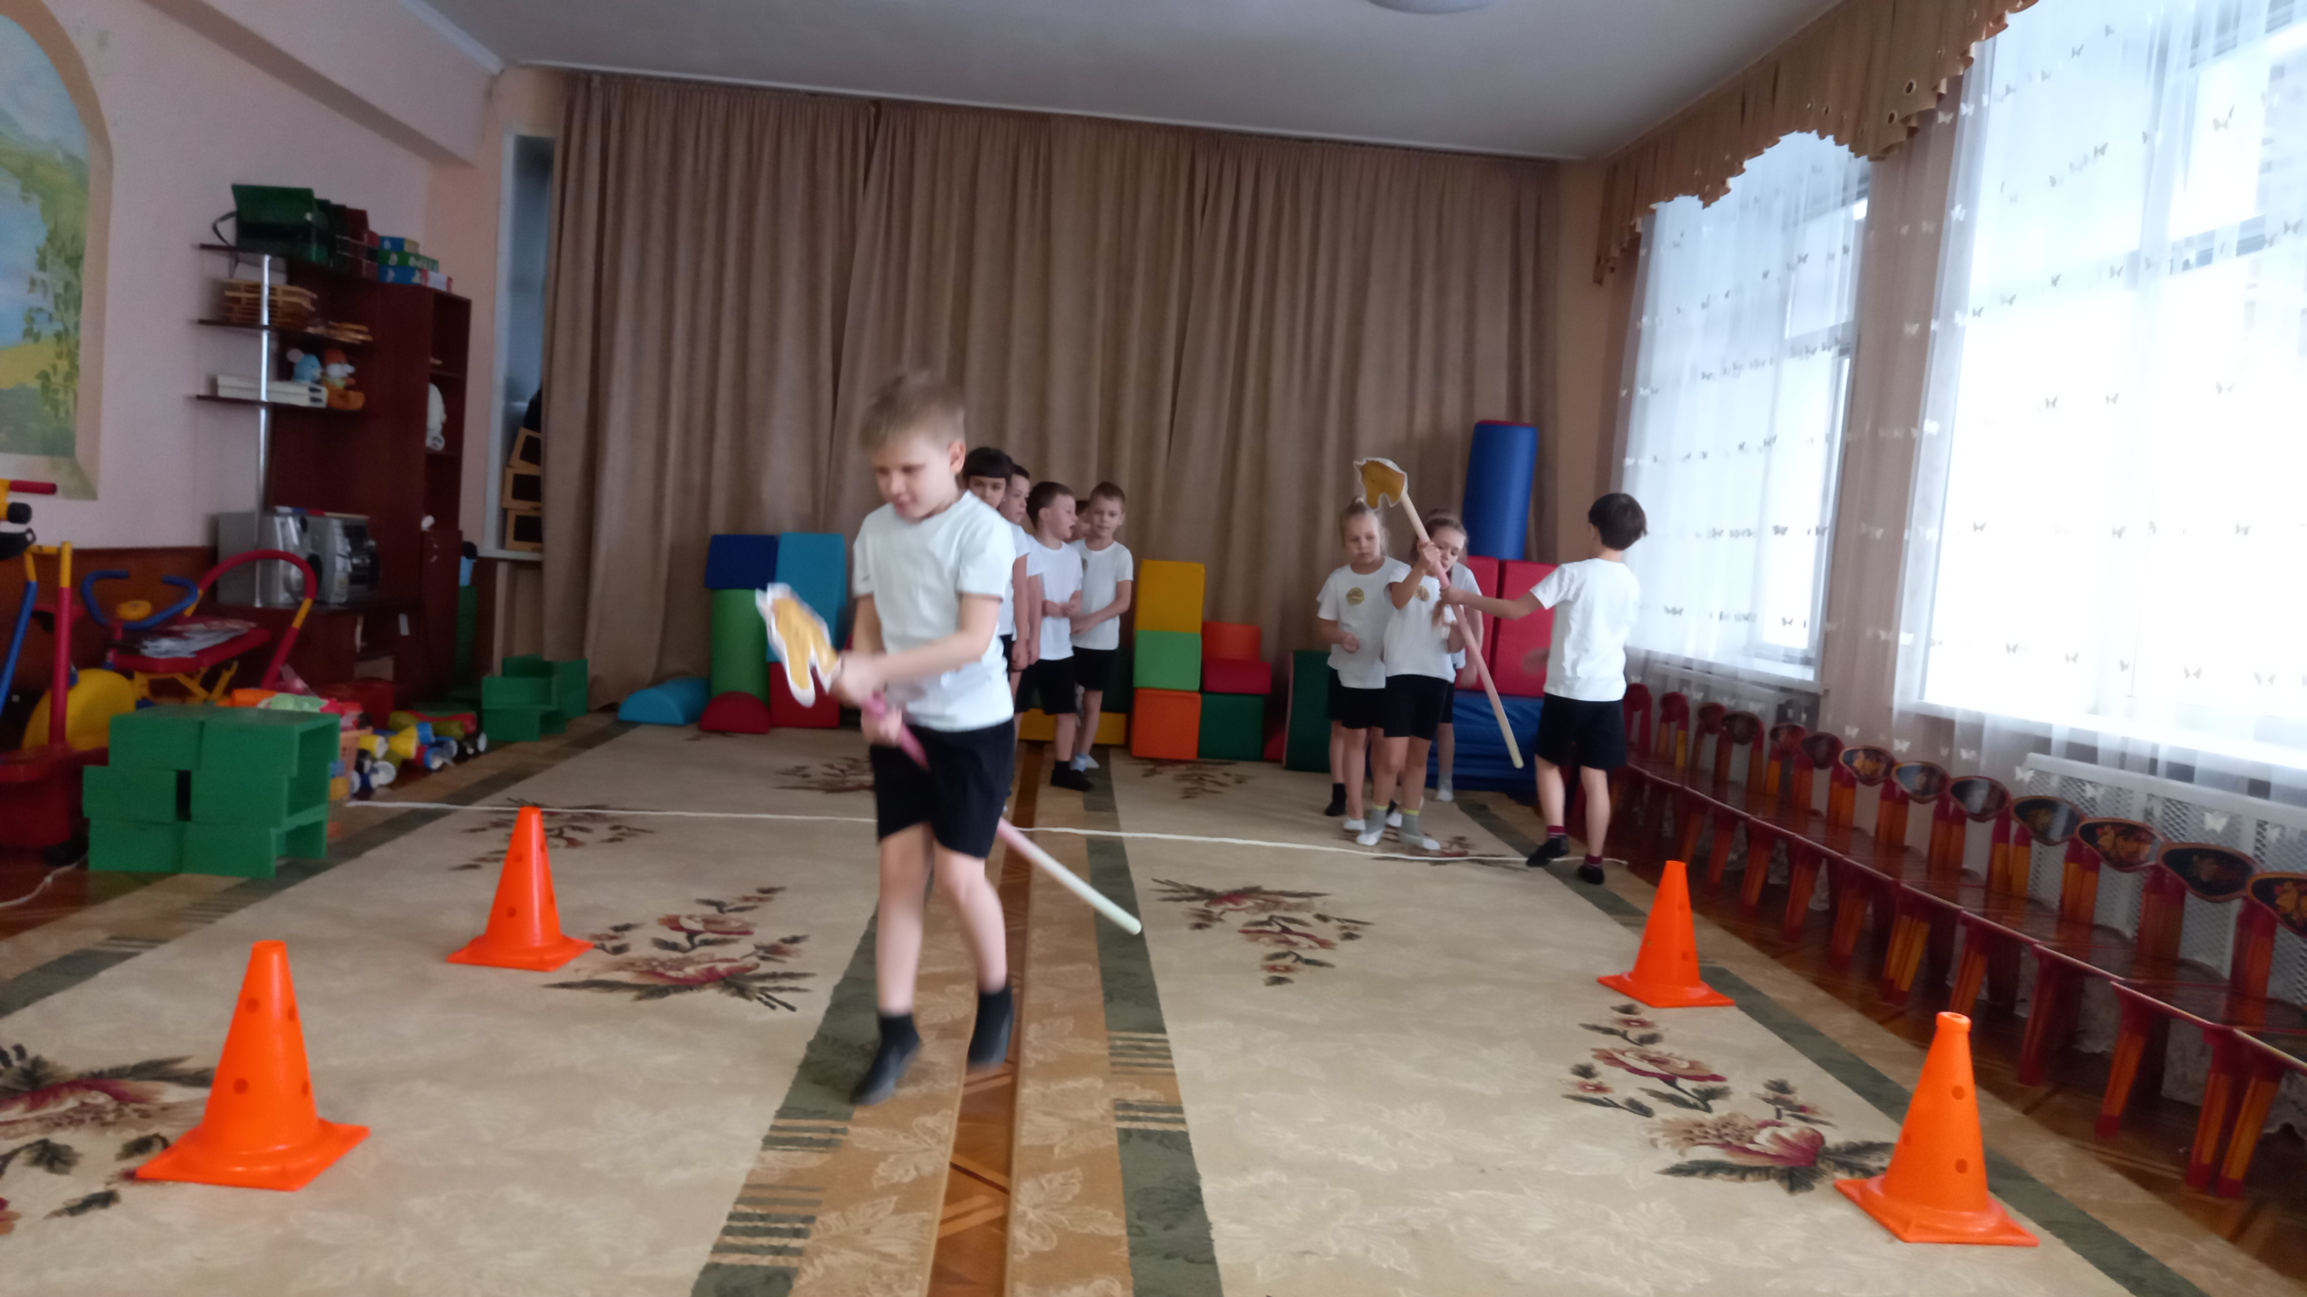
И.п. о.с., гантели внизу;
1- стойка на левом колене, гантели всторону;
2-И.п. вдох;
3- стойка на правом колене, гантели в стороны, выдох;
4.И.п. вдох(6 – 8 раз.)
3. 1. Эстафета «переправа»
3. «Перейти болото»
4. «Сруби змею голову».
5. «Смелые наездники»
6. Марш с перестроениями
7. Под свист заходит Соловей разбойник.
Инструктор: Соловей разбойник, признавайся, зачем ты украл золото у царя?
Соловей разбойник. Потому что на него я хотел купить себе друзей, а то со мной ни кто не хочет дружить и игратьт.
Инструктор: А если мы с тобой поиграем, ты вернешь золото Царю?
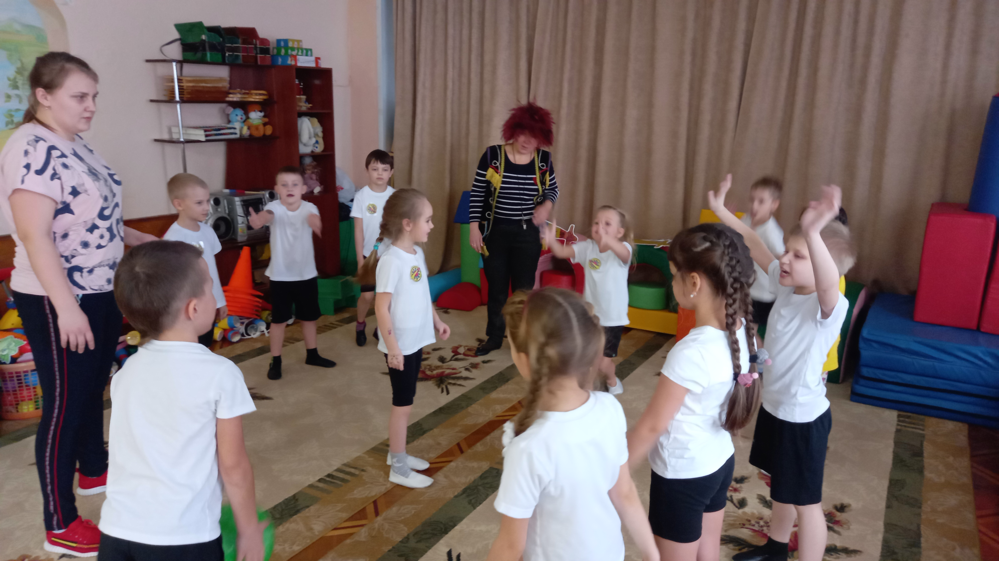
Соловей разбойник: конечно.
1 игра «Рыбалка»
2 игра «Собачка»
Соловей Разбойник: спасибо вам друзья. Я понял одну истину. Что за деньги друзей не купишь, а приобрести их можно только при помощи хорошего отношения и добрых дел. Пойду верну золото царю.
Дети: до свидания!

